INDICAÇÃO Nº 1870/2021

Excelentíssimo Senhor Presidente

Ementa: Reparo, pintura e manutenção do playground da Praça localizada na Rua Ignácio Spadaccia – Vila Santo Antônio.

INDICAMOS a Excelentíssima Senhora Prefeita Municipal de Valinhos, Senhora Lucimara Godoy Vilas Boas, obedecendo aos termos regimentais vigentes, dentro das formalidades legais e ouvido o esclarecido Plenário, que proceda a estudos e tome as legais e cabíveis providências, objetivando-se ao reparo, pintura e manutenção do playground da Praça localizada na Rua Ignácio Spadaccia – Vila Santo Antônio.

Justifica-se a presente indicação, pois atualmente os referidos brinquedos estão quebrados, enferrujados ou apresentando problemas que colocam em risco a integridade física daqueles que os utilizam.
Após os devidos reparos se faz necessário um sistema de manutenção dos mesmos, ressaltando que toda criança tem direito ao esporte e lazer de forma adequada e segura.

Anexo, fotos.

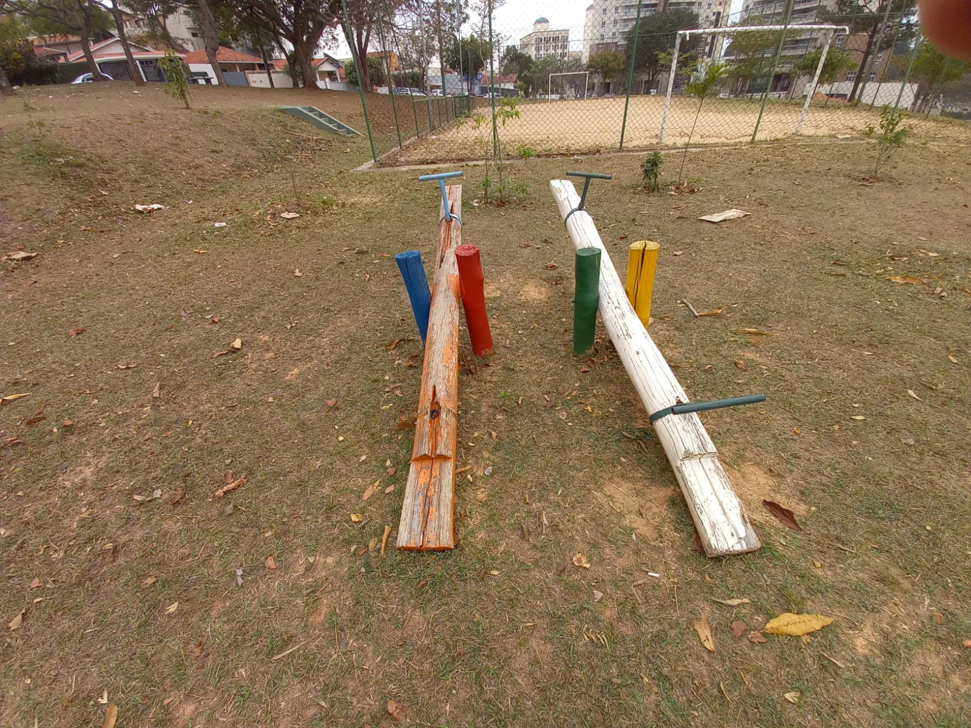

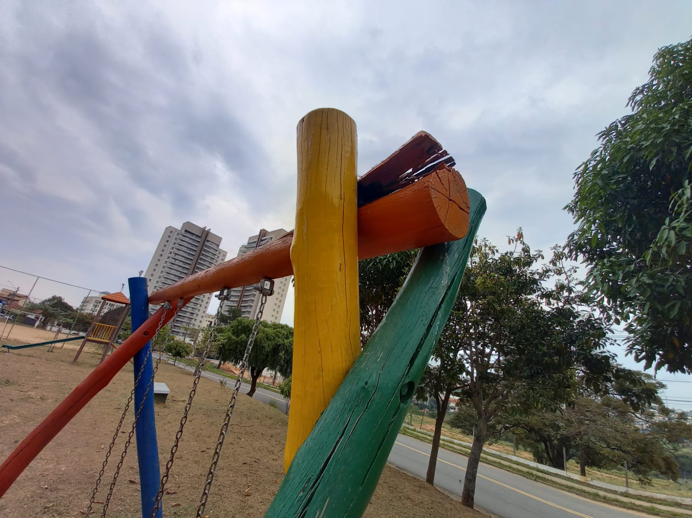

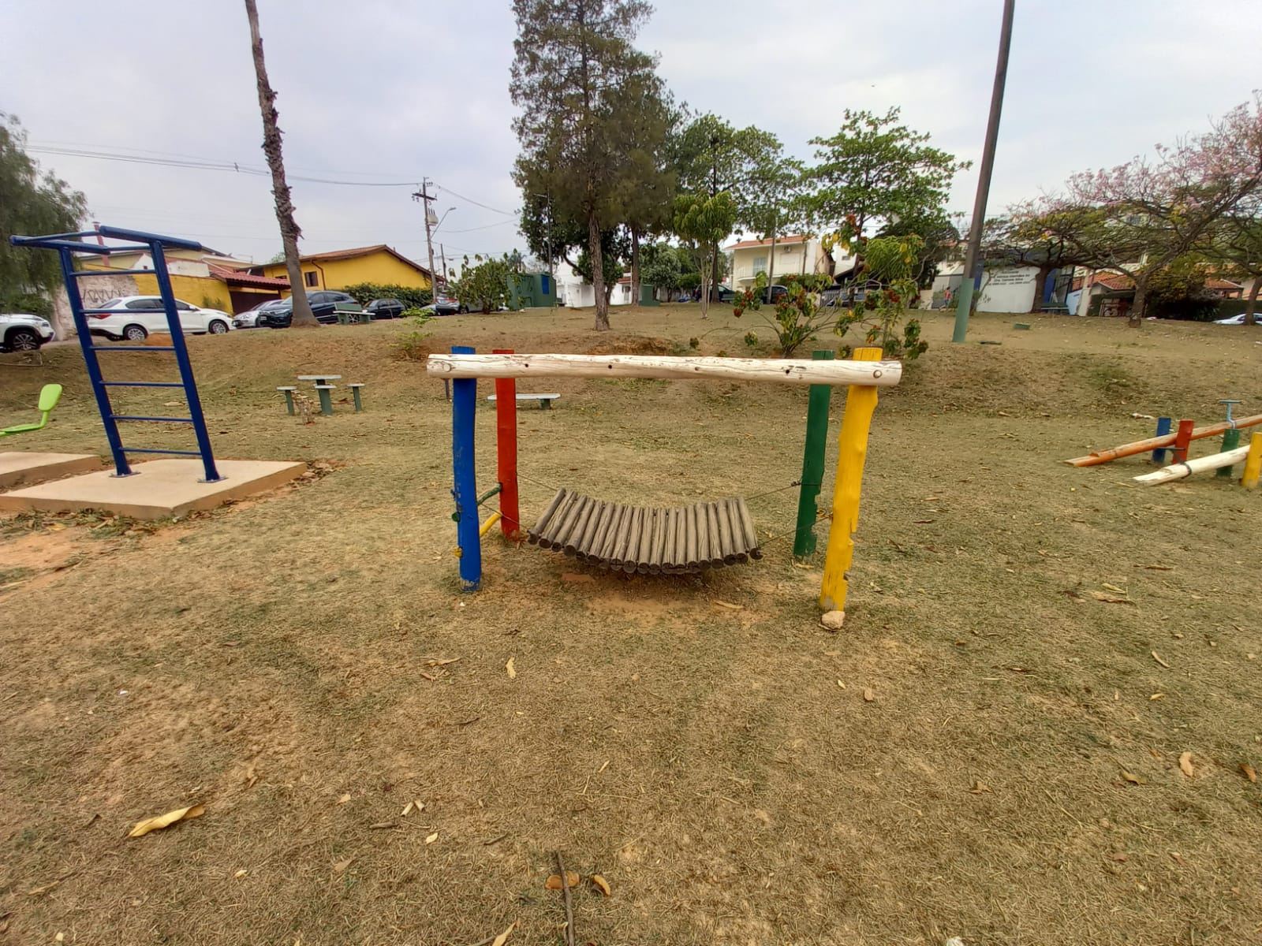

Diante do exposto, solicitamos a Senhora Prefeita Municipal, que estude com atenção esta nossa proposição e que na medida do possível procure atendê-la.

Valinhos 17 de setembro de 2021

______________________
FÁBIO DAMASCENO
Vereador

